МИНИСТЕРСТВО НАУКИ И ВЫСШЕГО ОБРАЗОВАНИЯ РОССИЙСКОЙ ФЕДЕРАЦИИ Федеральное государственное бюджетное образовательное учреждение высшего образования

«КУБАНСКИЙ ГОСУДАРСТВЕННЫЙ УНИВЕРСИТЕТ»

(ФГБОУ ВО «КубГУ»)

**Факультет компьютерных технологий и прикладной математики Кафедра информационных технологий**

**ОТЧЕТ**

**по дисциплине**

**«Технологии проектирования программного обеспечения»**

**Лабораторная работа №6**

Работу выполнил_____________________________________В. А. Геворгян

Работу принял преподаватель___________________Н.Ю. Добровольская

Диаграмма классов

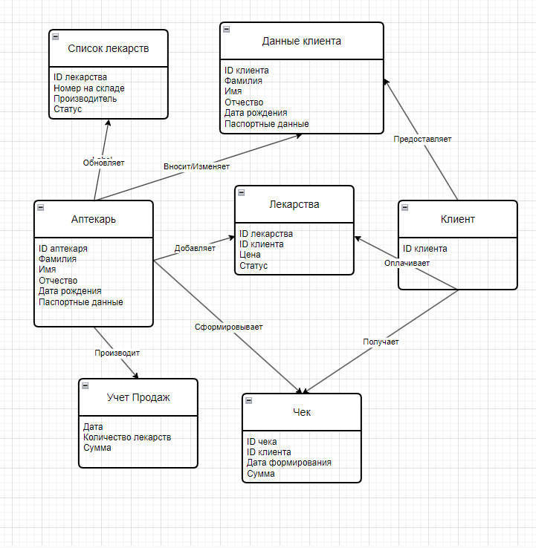

**Задача 1:**

Идентификация сущностей информационной базы ПС

|  |  |
| --- | --- |
| Документ | Сущность |
| Электронные лекарства | Лекарства |
| Администраторы | Аптекарь |
| Клиенты | Клиент |
| Данные клиентов | Данные клиента |
| Чеки | Чек |
| Заказы | Заказы |
| Учет продажи | Учет продажи |

**Задача 2**

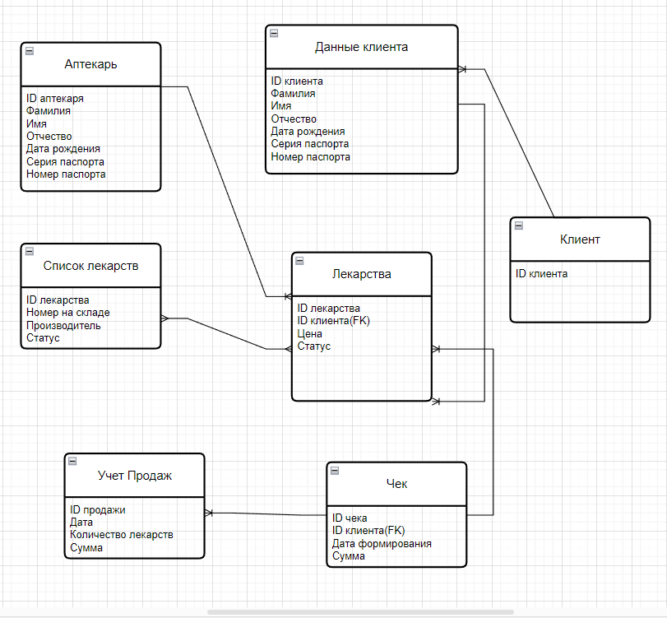

Сущности логической модели данных

|  |  |  |  |
| --- | --- | --- | --- |
| № | Сущность | Атрибуты | Описание |
| Справочные | | | |
| 1 | Аптекарь | ID аптекаря, фамилия, имя, отчество, дата рождения, паспортные данные | Информация о аптекарях |
| 2 | Список лекарств | ID лекарства, номер на складе,производитель,статус | Информация о лекарствах |
| 3 | Клиент | ID клиента | Идентификация клиента |
| 4 | Данные клиента | ID клиента, фамилия, имя, отчество, дата рождения, паспортные данные | Полная информация о клиенте |
| Оперативные | | | |
| 5 | Лекарства | ID лекарства, ID клиента,цена ,статус | Информация проданного лекарства |
| 6 | Чеки | ID чека, ID клиента, дата оформления, сумма | Информация о продажах |
| 7 | Учет продаж | ID, дата, количество лекарств, сумма | Информация о продажах по датам |

**Задача 4, 7:**

Er-diagram

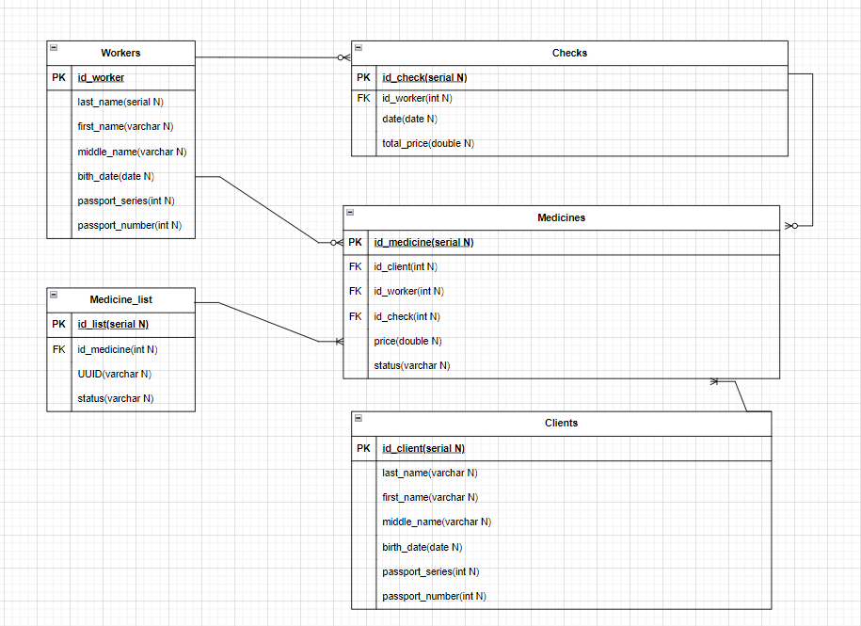

Сущности физической модели данных

|  |  |  |  |
| --- | --- | --- | --- |
| № | Сущность | Атрибуты | Описание |
| Справочные | | | |
| 1 | Аптекарь | ID аптекаря, фамилия, имя, отчество, дата рождения, паспортные данные | Информация о аптекарях |
| 2 | Лекарства | ID лекарства,цена, статус | Информация проданных лекарствах |
| 3 | Клиенты | ID клиента, фамилия, имя, отчество, дата рождения, паспортные данные | Информация о клиентах |
| Оперативные | | | |
| 4 | Список Лекарств | ID списка, ID лекарства, UUID,статус | Информация о лекартсвах |
| 5 | Чеки | ID чека, ID аптекаря, дата оформления, сумма | Информация о продажах |

**Задача 3:**

Сравнивая диаграмму классов с полученной логической схемой базы данных, можно отметить, что логическая схема отличается сущностью «Учет продаж», цель которой заключается в сборе статистики о проданных билетах, эту сущность можно воссоздать, обращаясь к сущности «Чек». Так же они отличаются отсутствием сущности «Данные клиента» в er-diagram, т.к. данные клиента будут содержаться в сущности «Клиент».

Сравнительный анализ с диаграммой классов показал на верную проектировку будущей БД. Была проведена нормализация данных.

**Задача 5:**

CREATE TABLE IF NOT EXISTS Workers(

id_worker serial primary key,

last_name varchar(100) NOT NULL,

first_name varchar(100) NOT NULL,

middle_name varchar(100),

birth_date date NOT NULL,

passport_series int NOT NULL,

passport_number int NOT NULL

);

CREATE TABLE IF NOT EXISTS Clients(

id_client serial primary key,

last_name varchar(100) NOT NULL,

first_name varchar(100) NOT NULL,

middle_name varchar(100),

birth_date date NOT NULL,

passport_series int NOT NULL,

passport_number int NOT NULL

);

CREATE TABLE IF NOT EXISTS Medicine_list(

id_list serial primary key,

id_medicine int NOT NULL,

UUID varchar(100) NOT NULL,

status varchar(255) NOT NULL

);

CREATE TABLE IF NOT EXISTS Checks(

id_check serial primary key,

id_worker int NOT NULL references Workers(id_worker) ON DELETE CASCADE,

date_of_formation date NOT NULL,

total_price double precision default 0

);

CREATE TABLE IF NOT EXISTS Medicines(

id_medicine serial primary key,

id_client int NOT NULL references Clients(id_client) ON DELETE CASCADE,

id_worker int NOT NULL references Clients(id_client) ON DELETE CASCADE,

id_check int NOT NULL references Clients(id_client) ON DELETE CASCADE,

price double precision NOT NULL,

status varchar(255) NOT NULL

);

**Задача 6:**

Для разработки была выбрана СУБД PostgreSQL по следующим причинам:

1) Наличие удобного интерфейса при работе с БД

2) Бесплатная объектно-реляционная СУБД с открытым исходным кодом

3) Высокая мощность и широкая функциональность

4) Поддержка сложных запросов

**Задача 8:**

Таблица Clients

|  |  |  |  |  |  |
| --- | --- | --- | --- | --- | --- |
| Имя поля | Тип данных | Размер, байт | Условие назначение | Значение по умолчанию | Примечание |
| Id_client | serial | 4 |  |  |  |
| Last_name | varchar | 6 |  |  |  |
| First_name | varchar | 6 |  |  |  |
| Middle_name | varchar | 6 |  |  |  |
| Passport_series | integer | 4 |  |  |  |
| Passport_number | integer | 4 |  |  |  |

Таблица Medicine_list

|  |  |  |  |  |  |
| --- | --- | --- | --- | --- | --- |
| Имя поля | Тип данных | Размер, байт | Условие назначение | Значение по умолчанию | Примечание |
| Id_list | serial | 4 |  |  |  |
| Id_medicine | integer | 4 |  |  |  |
| UUID | varchar | 6 |  |  |  |
| status | varchar | 6 |  |  |  |

Таблица Checks

|  |  |  |  |  |  |
| --- | --- | --- | --- | --- | --- |
| Имя поля | Тип данных | Размер, байт | Условие назначение | Значение по умолчанию | Примечание |
| Id_check | serial | 4 |  |  |  |
| Id_worker | integer | 4 |  |  |  |
| Date_of_formation | date | 4 |  |  |  |
| Total_price | Double precision | 8 |  |  | 0 |

Таблица Workers

|  |  |  |  |  |  |
| --- | --- | --- | --- | --- | --- |
| Имя поля | Тип данных | Размер, байт | Условие назначение | Значение по умолчанию | Примечание |
| Id_worker | serial | 4 |  |  |  |
| Last_name | varchar | 6 |  |  |  |
| First_name | varchar | 6 |  |  |  |
| Middle_name | varchar | 6 |  |  |  |
| Passport_series | integer | 4 |  |  |  |
| Passport_number | integer | 4 |  |  |  |

Таблица Medicines

|  |  |  |  |  |  |
| --- | --- | --- | --- | --- | --- |
| Имя поля | Тип данных | Размер, байт | Условие назначение | Значение по умолчанию | Примечание |
| Id_medicine | serial | 4 |  |  |  |
| Id_client | integer | 4 |  |  |  |
| Id_worker | integer | 4 |  |  |  |
| price | Double precision | 8 |  |  |  |
| status | varchar | 6 |  |  |  |

**Задача 9:**

Список разработанных таблиц

|  |  |  |
| --- | --- | --- |
| № | Имя таблицы | Описание |
| 1 | Clients | Описывает сущность клиента |
| 2 | Workers | Описывает сущность аптекаря |
| 3 | Medicines | Описывает сущность лекарств |
| 4 | Medicine_list | Описывает сущность списка лекарств |
| 5 | Checks | Описывает сущность чеков |

Связи между таблицами БД

|  |  |  |  |  |
| --- | --- | --- | --- | --- |
| Родительская таблица | | Дочерняя таблица | | Тип связи |
| Название | Атрибут | Название | Атрибут |
| Medicine_list | id_medicine | Medicine | id_medicine | Один-ко-многим |
| Workers | id_worker | Medicines | id_worker | Один-ко-многим |
| Checks | id_check | Medicines | id_check | Один-ко-многим |
| Clients | id_client | Medicines | id_client | Один-ко-многим |
| Workers | id_worker | Checks | id_worker | Один-ко-многим |